解説 －人気の反動について(３８)－
２００２年７月
http://www.u-u.co.jp/users/uuu/index.html
E-mail: uuu@u-u.co.jp 早川善輝

定例：６月度分データ分析

対象銘柄 東証１部 FAI銘柄（銀行、電力、ガス、証券除く値嵩含１１6４銘柄中）
調査期間 調査期間 個別銘柄２００２年１月～２００２年６月 ６ヶ月間
調査方法 月足が６ヶ月連続して陰線の銘柄を抽出
注意点 あくまでも機械的に抽出した銘柄ですので月足グラフにてＦＡＩルールにて適合するかはご判断下さい。

＜データ＞月別陰線発生数（十字含む）
陰線 | １２月 | １月 | ２月 | ３月 | ４月 | ５月 | ６月 | ７月 | ８月 | ９月 | １０月 | １１月
１本目 | 872 | 849 | 211 | 581 | 521 | 256 | 1086
２本目 | 706 | 596 | 142 | 67 | 263 | 76 | 240
３本目 | 250 | 479 | 96 | 45 | 24 | 29 | 70
４本目 | 202 | 163 | 69 | 28 | 17 | 4 | 27
５本目 | 120 | 128 | 30 | 17 | 12 | 4 | 4
６本目 | 107 | 73 | 22 | 9 | 8 | 3 | 4

抽出結果【６連続陰線】当月低位株は下記２銘柄
 | ６連続陰線 | ７連続陰線 | ８連続陰線 | ９連続陰線 | １０連続陰線 | ---------- | １4連続陰線
当月銘柄数 | 0 | 0 | 0 | 0 | 1 |  | １

- 6月度６連続陰線低位銘柄発生リスト
 | Code | Name |  |  |  | code | Name
⑩ | 1813 | 不動建設 | 62 |  | ⑭ | 6793 | 山水電気 | 10

- 6月度６連続陰線解消低位銘柄発生リスト
 | Code | Name |  |  |  | code | name
当月は0銘柄。

特別付録 ：毛抜き足低位リスト6月度
機械的に抽出したもので１円幅はリストアップしていません
code | Name |  |  | code | name |  |  | code | name
当月は0銘柄｡

日経指数と６連続陰線発生銘柄数推移

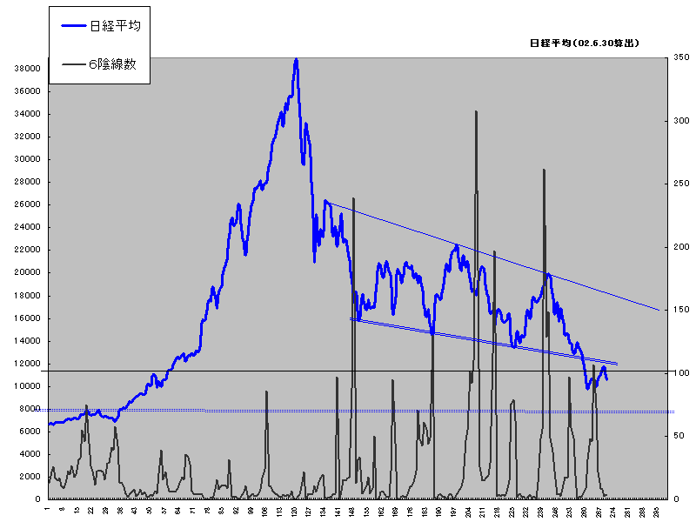
当月も６連続陰線は新規には発生０である。当単月陰線数は久しぶりに１０００銘柄数を超えた。この多い陰線数が６本にかかるのも１１～１２月頃が最短に６連続陰線発生が多い月になろう。

サイクルレポート

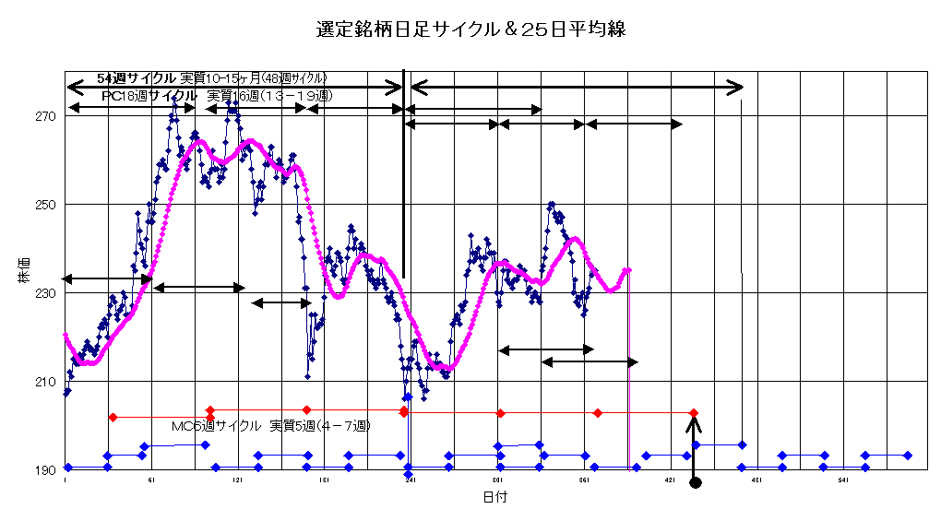

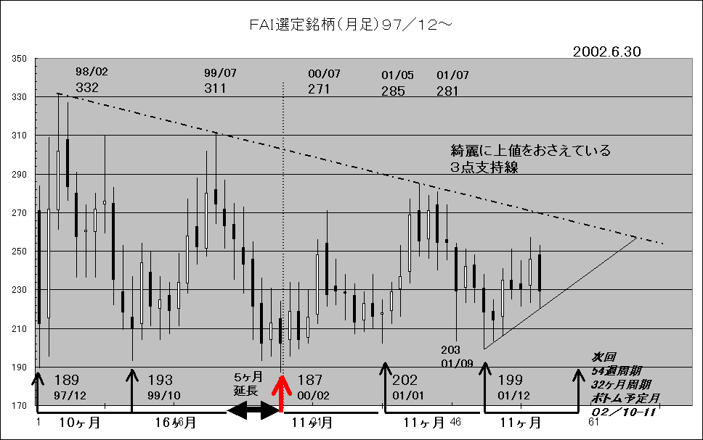

本日７月９日時点において、新５４週サイクルスタートから３０週目（１３２日目）である。
現在はプライマリーサイクル・ＰＣ（１ＰＣおおよそ１３～１９週）の１５週目、ないしは３週目である。現時点では６月２４日の安値２２２円が第２ＰＣのボトムであったと思われる。本日まで１１日間にて約７．６％もの上昇であり第３ＰＣがスタートしているととれる。前回第２ＰＣスタート値２２４円を今回２２２円と下回っているので、長期サイクルが例え下落傾向を示していても、今後少なくても数週間は強いであろう。
しかし長期サイクルは前回第３ＰＣスタート昨年９月１２日（安値２０５円）～昨年１２月２３日（安値２００円）及び本年１月１５日（安値２０５円）・２月５日（安値２０８円）でボトム（逆山尊ボトム）をつけ、２月５日が新５４週サイクルスタートとするならば、６月２４日安値は第１ＰＣのボトムと見られ、相場は新第２ＰＣの天井に向けて、少なくとも８週間は反騰するはずである。ただし、引け値は未だ２５日移動平均を上回っていないので、これを上回るまでは、旧第１ＰＣの１５週目に位置している可能性がありＰＣボトムに向かって長くても４週間は下落を覚悟しなければならない。但し月足グラフでみれば一目瞭然だが、下値もきれいにサポートされているのも事実。
以上。

